

|  |
| --- |
| Gestion de projets sur GitHub |
|  |
| 25 juin  Concepteur Développeur d’Application  Créé par : Jonathan JEANNIARD Contributeurs : Aurélien BOUDIER |

1. Création d’un repository sur GitHub

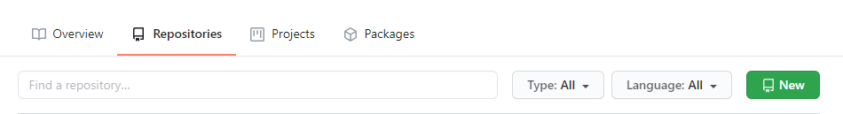

1. Création d’un projet

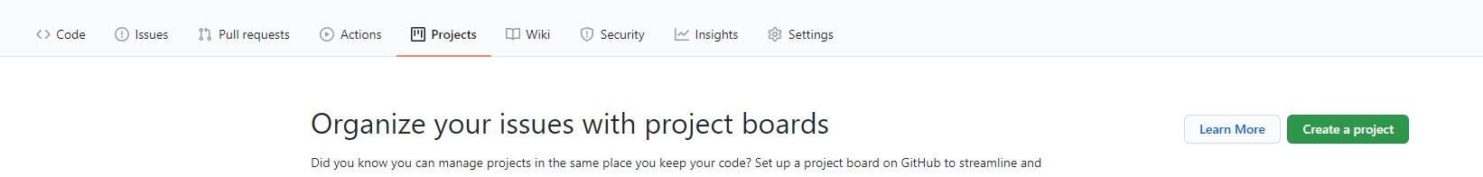

1. Récupération du repository distant en local

Dans un premier temps, il faut s’assurer que tous les collaborateurs du projet ont initialisé le dépôt distant en local (git clone).

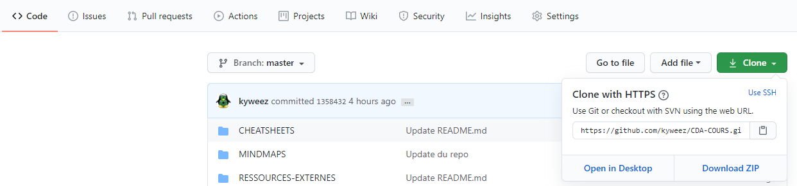

1. Exemples de branches

Les branches de référence sont les suivantes :

* Master : contient le rendu final et fonctionnel du projet
* Develop : point de rassemblement de tous les merges des différentes features passés en review
* Features : branche de développement des features. Ces branches sont push sur la branche develop après un code review de la team.

1. Sécurité sur les branches

Pour la sécurité du travail en collaboration, il est plutôt important de protéger les branches "master" et "develop". Il suffit d'aller dans les onglets du dépôt et de se rendre dans "Setting". Puis de clic sur l'onglet "Branches" et "Add rule".

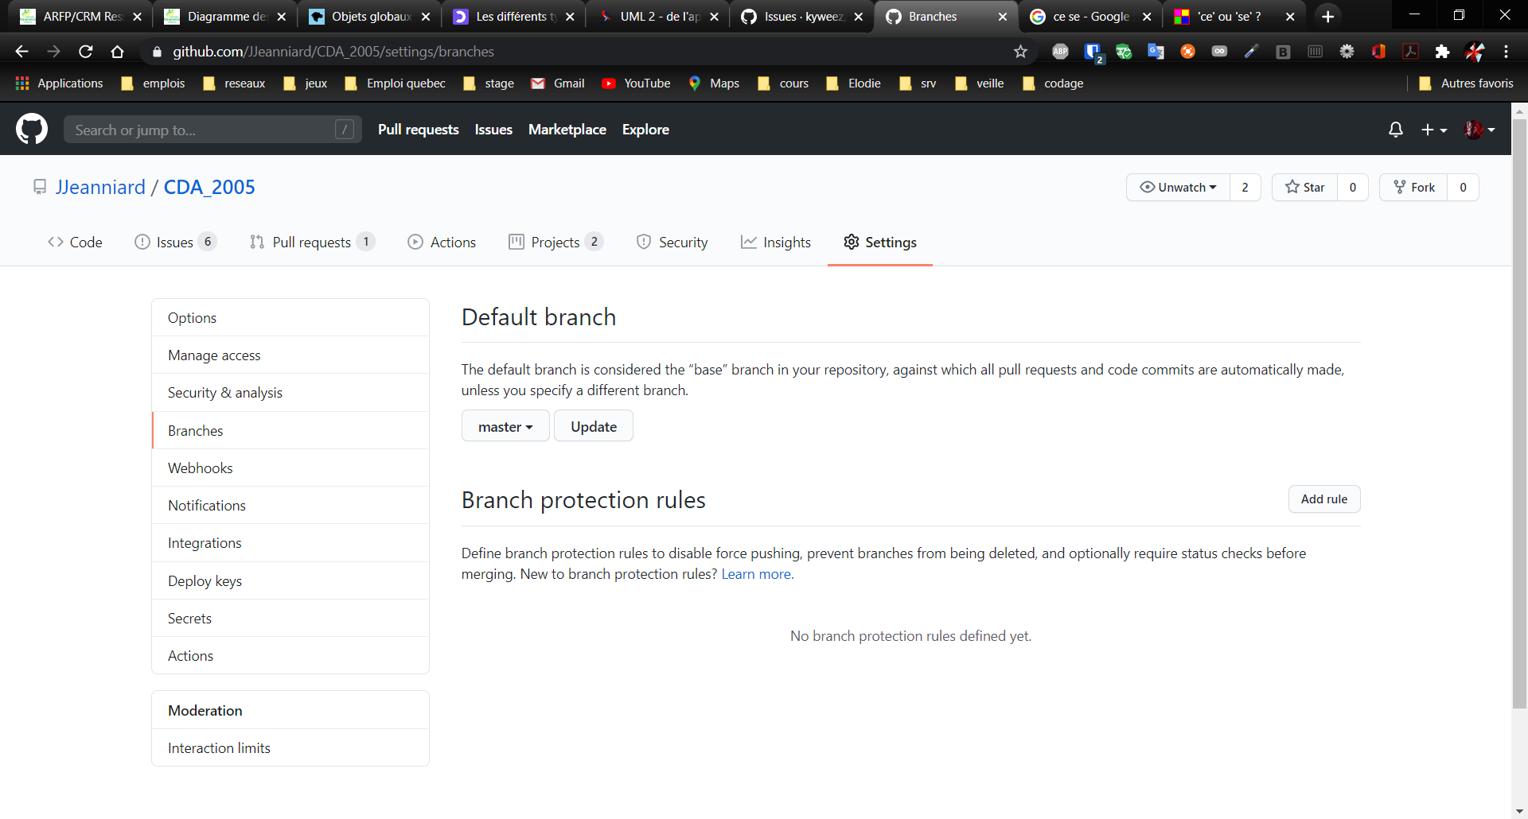

Une fois arrivé sur la page "Branch protection rule", nous pouvons commencer à remplie le champ "Branch name pattern" pour soumettre le nom de la branche que l'on soutée protégée et coché l'option "Require pull request reviews…" ceci spécifie que l'on veut obliger une revue du code ou t'autre chose, en associant des collaborateurs pour valider votre travail. Et par la suite de pouvoir fusionner votre branche sur la quel les règles de protection sont définies.

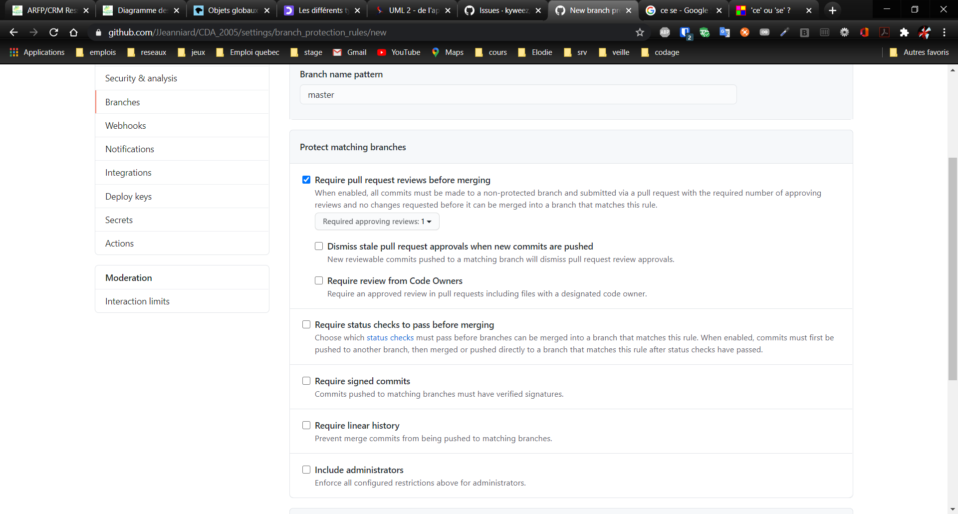

Une option complémentaire, vous permet de vous inclure dans le système de règle mise en place en cochent l'option "Include administrators".

1. Le Kanban du projet

Les projets permettent une disposition de différentes colonnes en mode Kanban. Dans nos projets nous utiliserons 4 colonnes :

* To Do
* In progress
* Code Review
* Done

Ces 4 colonnes permettent d’avoir un suivi en temps réel du projet.

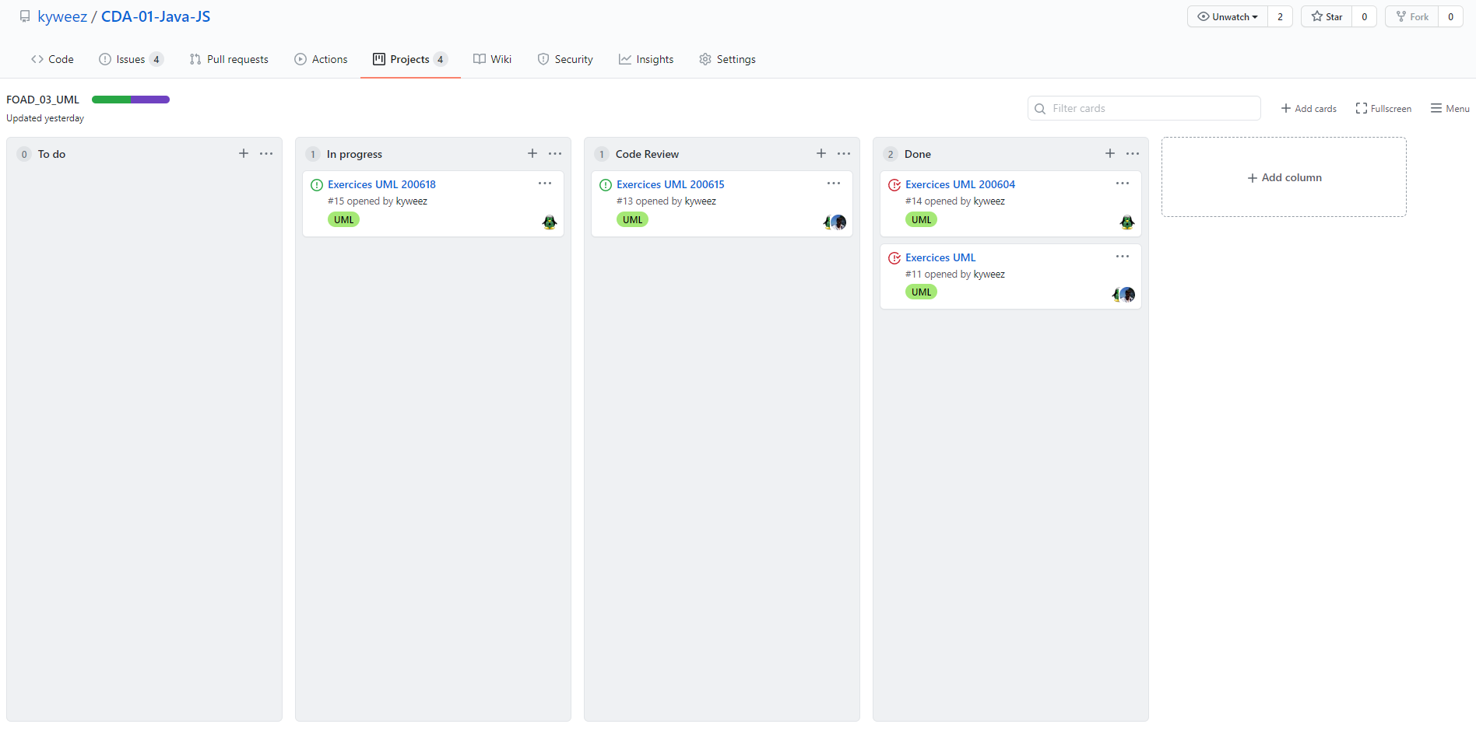

* 1. To Do

La colonne "Todo" est paramétrée de telle sorte à récupérer les tickets de l'onglet "issues" et les transformer en tache à faire.

* 1. In Progress

Chaque ticket est attribué à un (ou plusieurs) développeur(s), qui glissera ce ticket dans la colonne "In progress" pour montrer qu’il travaille dessus.

* 1. Code review

Après avoir développé la feature et rempli le ticket dans son ensemble, le développeur glisse le ticket dans "Code Review" et l’associe à un Pull Request afin d’en discuter avec les collègues du projet.

* 1. Done

Une fois la code review effectuée, le merge est fait avec la branche supérieure et le ticket est fermé puis glissé dans la colonne "Done".

Modification apportée par Jonathan Jeanniard pour : ajouté une étape sur la sécurisation de branches en collaboration, une page de suivi sur l'édition de cette procédure et des sauts de pages pour l'association d'image avec son chapitre.